BAB III
METODOLOGI PENELITIAN

Tempat Dan Waktu Penelitian
Tempat :Tempat penelitian ini adalah di SMAN 3 BLITAR
Waktu :Enam bulan (September 2020-Maret 2021)

Tabel Jadwal Penelitian
Tabel 3. 1 Jadwal Penelitian
NO | Kegiatan | Periode Bulan ke ...
NO | Kegiatan | Bulan I | Bulan II | Bulan III | Bulan IV | Bulan V | Bulan VI
1 | Kajian  Literatur
2 | Pengumpulan Data
3 | Phase Visioning
4 | Phase Analysis
5 | Phase Direction
6 | Phase Recommendation

Alat dan Bahan
Hardware :
- Laptop

Software :
- Microsoft Word
- Pengumpulan Data
Teknik pengumpulan data yang digunakanan ada 3 macam yaitu :
- Studi Literatur
Pengumpulan data dan informasi yang dilakukan dnegan cara mencari dari internet
- Observasi
Pengumpulan data dan informasi yang dilakukan dengan cara survey ke tempat penelitian
- Wawancara
Pengumulan data dan informasi dengan cata mewawacarai narasumber dari tim teknologi informasi dan kepala sekolah SMAN 3 Blitar

Analisa

3.4.1 Teknik pengambilan sampel
Jenis metode penelitian yang di gunakan dalam penelitian ini adalah kualitatif karena untuk mendapatkan data adalah dari hasil Tahap pertama studi literatur, tahap kedua observasi dan tahap ketiga adalah wawancara langsung dan menghasilkan sebuah data atau peristiwa yang terjadi. Metode kualitatif sebagai prosedur penelitian yang menghasilkan data deskriptif berupa kata-kata tertulis atau lisan.

3.4.2 Tahap Perencanaan
- Phase Visioning
Tahap Visioning ini di lakukan untuk berfokus melakukan analisa dari suatu proses bisnis awal,visi bisnis yang ada di SMAN 3 Blitar dengan dilakukan wawancara dengan kepala sekolah SMAN 3 Blitar serta staf divisi IT nya.
- Initiate project
Pada tahap ini akan dilakukan pengidentifikasian keseluruhan jalannya bisnis mulai dari tujuan bisnis, identifikasi sasaran bisnis, identifikasi ruang lingkup bisnis, identifikasi struktur organisasi, dan identifikasi peran dan tanggungjawab, untuk mengetahui data-data tersebut di lakukan identifikasi dokumen sekolah salah satunya adalah RKJM dan hasil dari wawancara
- Business review
Pada tahap ini akan dilakukan identifikiasi visi dan misi organisasi, mengetahui kondisi bisnis saat ini, current business process, dan pada proses ini si perlukan dokumen visi misi dan document renstra jangka menengah yang berjangka 1 tahun serta dari hasil wawancara.
- Analyse business
Pada proses analyse business untuk mengetahui kondisi internal dan eksternal perusahaan di butuhkan analisa SWOT internal dan eksternal, dari analisa tersebut memberikan rating dan bobot yang kemudian di lakukan perhitungan EFAS-IFAS.
- Phase Analysis
Pada tahap ini bertujuan untuk mengidentifikasi bagaimana SI/IT yang sudah ada dan telah berjalan di SMAN 3 Blitar, peranan system informasi selama ini. Fase ini sebagai upaya untuk mengkomunikasikan tujuan organisasi dengan kondisi SI/IT dan penggolongan sumber daya SI/IT pada tiap divisi.
- IS review
Pada proses ini di lakukan identifikasi aplikasi bisnis dan infrastruktur SI/TI dari hasil identifikasi phase visioning dan wawancara dengan kepala sekolah atau dengan Divisi IT nya.
- Analyze
Pada proses ini mengidentifikasi tren SI/IT saat ini untuk nantinya bisa memberikan arahan kepada pengembang SI/TI di organisasi. Setelah itu melakukan analisa SWOT untuk internal maupun eksternal sehingga menhasilkan strategi SI/TI
- Solution
Pada proses ini hasil dari proses analyze di gunakan membuat rekomendasi aplikasi bisnis dan membuat rekomendasi IS proses pada SMAN 3 Blitar.
- Phase Direction
Pada phase ini adalah untuk mengembangkan visi, misi, tujuan dan Strategi SI/TI yang sesuai, serta mengembangkan arahan proyek SI/IT untuk SMAN 3 Blitar dan mengidentifikasi tiap divisi sesuai kebutuhan proses kinerja SI/TI yang baru.
      - IS vision
Pada proses ini akan membangun divisi SI/TI dan mengembangkan visi sesuai dengan bisnis, selanjutnya membangun misi untuk menjawab visi SI/IT, dan membangun tujuan SI/TI yang terdapat dari identifikasi pada phase analisis pada SMAN 3 Blitar.
      - Develop IS plan
Pada proses ini menentukan arah pengembangan aplikasi bisnis dengan dapat mengetahui kebutuhan SI dan solusi SI.
      - Identity IS project
Pada proses ini akan di lakukan identifikasi risiko dengan risk analysis yang mengidentifikasi proses jika tidak adanya aplikasi bisnis, dan memberikan probability, risk impact, score rating, serta memberikan hasil tingkat sekala menggunakan low, medium, dan high.
- Phase Recommendation
Phase terakir ini bertujuan menghasilkan sebuah roodmap pengembangan proyek rencana strategis SI/TI untuk beberapa tahun kedepan. Fase ini menghasilkan secara detail tentang pelaksanaan pengembangan SI beberapa tahun ke depan di SMAN 3 Blitar.
- Develop roadmap
Pada proses ini akan membangun sebuah roadmap perencanaan dan implementasi berdasarkan identifikasi resiko dan penyesuaian kebutuhan.
- Gambaran Proyek
Pada proses ini adalah membuat gambaran proyek untuk mengetahui bagaimana alur proyek pada setiap aplikasi dengan menggunakan diagram use case.
- Analisis Gap
Pada proses ini akan dilakukan perbandingan analisa dari kondisi proses berjalannya perusahaan sebelumnya dan dengan solusi SI kemudian Harapan kondisi setelah di bangunnya SI.

- Communication
Pada tahap ini untuk mengkomunikasikan kepada pihak SMAN 3 Blitar terkait penyerahan hasil dari analisa yang telah di bangun untuk memberikan sebuah referensi perencanaan serta respon dari pihak SMAN 3 Blitar.

Prosedure penelitian
Tabel 3. 2 Kerangka Penelitian
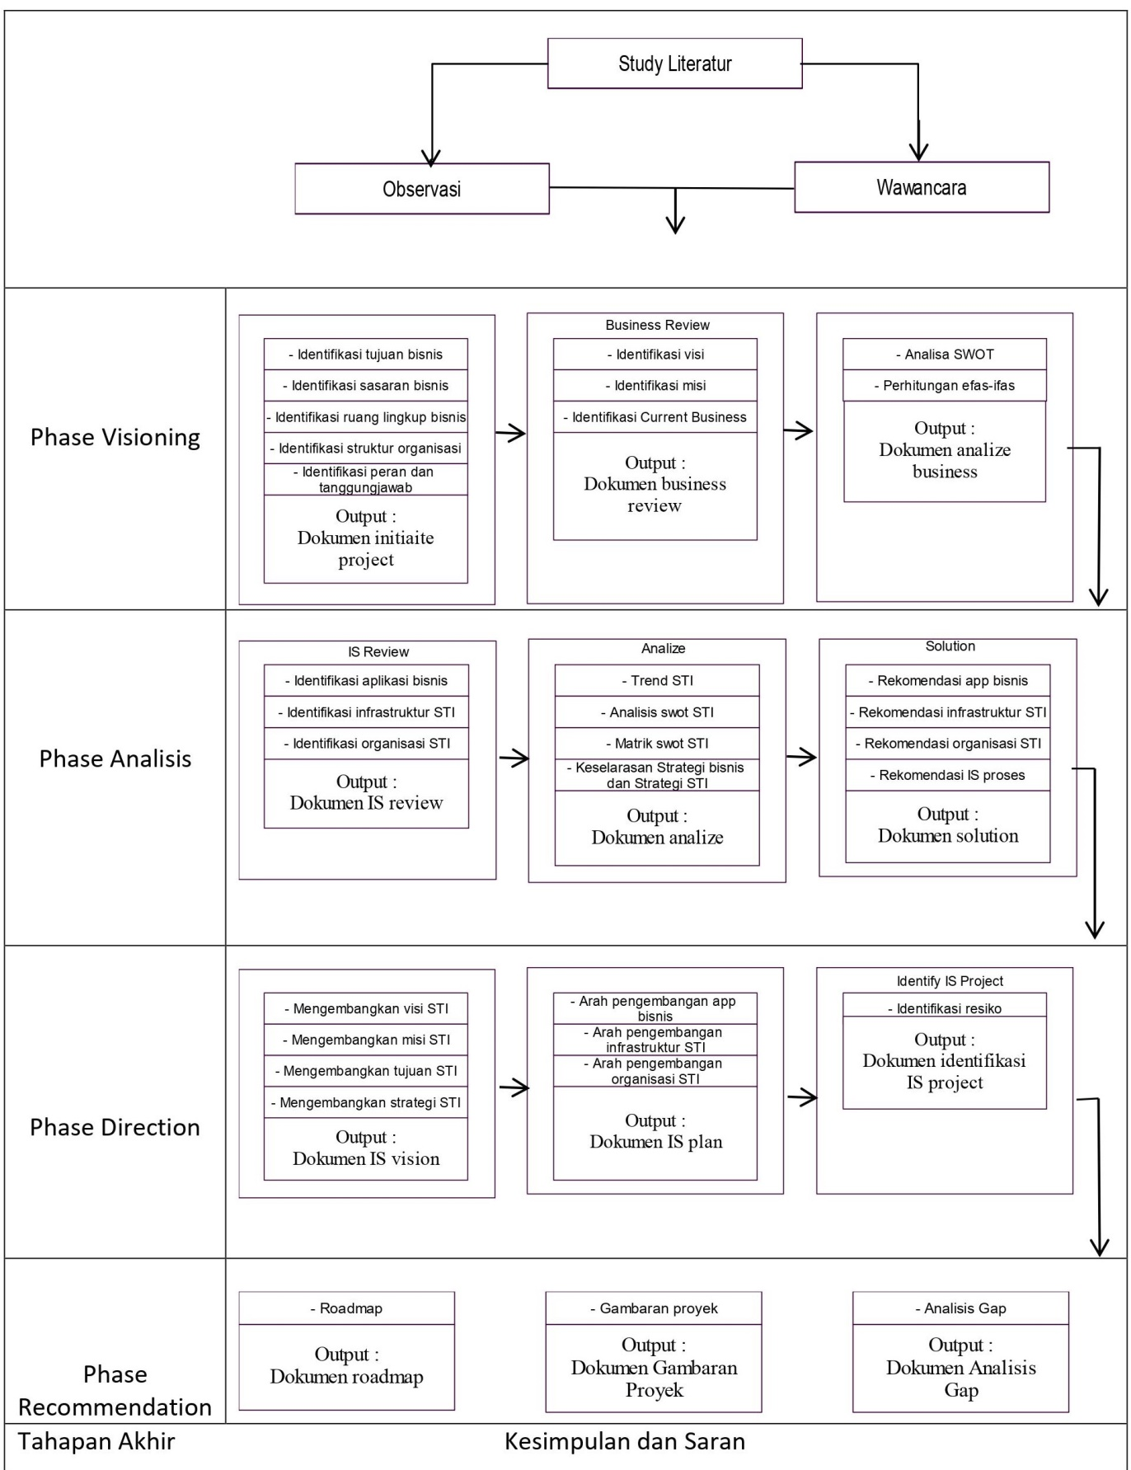
Pada diagram alir di atas adalah menjelaskan proses analisa sebagai berikut :
Sebelum dilakukannya Analisa adalah dengan menentukan pemasalahan terlebih dahulu ,Selanjutnya melakukan pengumpulan data yang di dapat melalui observasi dan wawancara, Setelah itu memasuki tahapan Visioning, pada tahapan ini di lakukan identifikasi SI/IT yang sudah berjalan pada organisasi, pada tahap Analis melakukan Identifikasi dan analisa SWOT agar dapat mengkomunikasikan dengan tujuan visi di suatu organisasi, Pada phase Direction adalah untuk mengembangkan visi, misi, tujuan dan Strategi SI/TI yang sesuai, Dan pada tahap akhir yaitu Recommendation menghasilkan sebuah roadmap pengembangan proyek rencana strategis SI/TI untuk beberapa tahun kedepan. Fase ini menghasilkan secara detail tentang pelaksanaan pengembangan SI beberapa tahun ke depan di suatu orgnisasi.

